Министерство науки и высшего образования РФ

Федеральное государственное бюджетное образовательное учреждение

высшего образования

«Курский государственный университет»

Кафедра программного обеспечения и администрирования информационных систем

Направление подготовки математическое обеспечение и администрирование информационных систем

Форма обучения очная

**Отчет**

**по лабораторной работе №3**

«Наследование»

Выполнил:

студент группы 213.1 Козявин М. С.

Проверил:

старший преподаватель кафедры ПОиАИС Ураева Е. Е.

Курск, 2022

***Цель работы:*** изучить основные приемы наследования на языке C++.

***Задание***

*Задача 1.* Разработать и согласовать с преподавателем систему классов для базового (или более высокого) уровня задания курсового проекта, содержащую не менее трех связанных классов, в том числе по типу связи наследование.

***Разработка алгоритма***

*Задача 1*

UML диаграмма классов задачи представлен на рисунке 1.

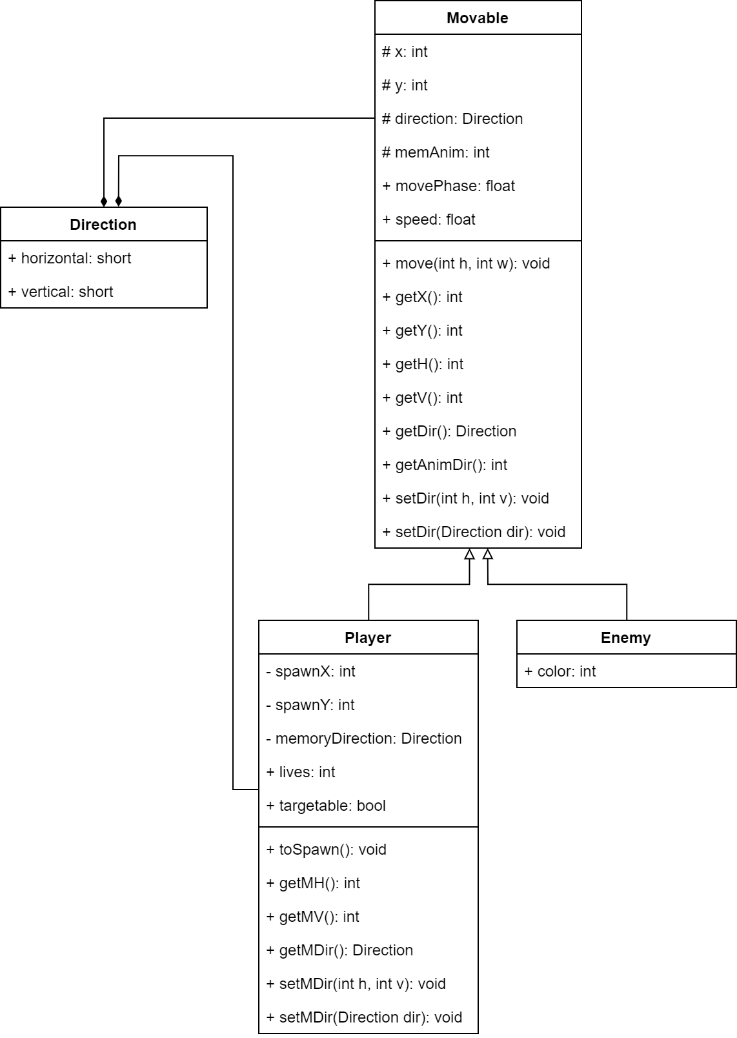

Рисунок 1 - UML диаграмма классов задачи 1

***Текст программы***

*Текст программы для решения задачи 1*

*#ifndef DIRECTION_H*

*#define DIRECTION_H*

*class Direction {*

*public:*

*short horizontal;*

*short vertical;*

*Direction(int h, int v) {*

*this->horizontal = h;*

*this->vertical = v;*

*}*

*Direction() {*

*this->horizontal = 0;*

*this->vertical = 0;*

*}*

*};*

*#endif // DIRECTION_H*

#ifndef MOVABLE_H

#define MOVABLE_H

#include <direction.h>

#include <cstdlib>

class Movable

{

protected:

int x;

int y;

int memAnim;

Direction direction;

public:

float speed;

float movePhase;

void move(int h, int w) {

this->x += direction.horizontal;

this->y += direction.vertical;

if (this->x <= 0) {

this->x = w-1;

} else if (this->x >= w-1) {

this->x = 0;

}

if (this->y <= 0) {

this->y = h-1;

} else if (this->y >= h-1) {

this->y = 0;

}

};

int getX() {return x;};

int getY() {return y;};

void setDir(int h, int v) {

this->direction.horizontal = h;

this->direction.vertical = v;

};

void setDir(Direction dir) {

this->direction = dir;

};

int getH() {return this->direction.horizontal;};

int getV() {return this->direction.vertical;};

Direction getDir() {return this->direction;};

int getAnimDir() {

if (direction.horizontal == -1) {

memAnim = 2;

return 2;

}

else if (direction.horizontal == 1) {

memAnim = 0;

return 0;

}

else if (direction.vertical == -1) {

memAnim = 3;

return 3;

}

else if (direction.vertical == 1) {

memAnim = 1;

return 1;

}

else { return memAnim; };

}

Movable() {direction.horizontal = 0; direction.vertical = 0; memAnim = 0;};

Movable(int x, int y) {

this->x = x;

this->y = y;

direction.horizontal = 0;

direction.vertical = 0;

memAnim = 0;

};

};

class Player: public Movable {

private:

Direction memoryDirection;

int spawnX;

int spawnY;

public:

int lives;

bool targetable;

void setMDir(int h, int v) {

this->memoryDirection.horizontal = h;

this->memoryDirection.vertical = v;

};

void setMDir(Direction dir) {

this->memoryDirection = dir;

};

int getMH() {return this->memoryDirection.horizontal;};

int getMV() {return this->memoryDirection.vertical;};

Direction getMDir() {return this->memoryDirection;};

void toSpawn() {

targetable = false;

x = spawnX;

y = spawnY;

setDir(0, 0);

lives--;

movePhase = 0;

}

Player() {

direction.horizontal = 0;

direction.vertical = 0;

memoryDirection.horizontal = 0;

memoryDirection.vertical = 0;

x = 0;

y = 0;

movePhase = 0;

speed = 1.0;

lives = 3;

spawnX = x;

spawnY = y;

targetable = true;

}

Player(int lives): Player() {

this->lives = lives;

}

Player(int lives, int x, int y): Player(lives) {

this->x = x;

this->y = y;

spawnX = x;

spawnY = y;

}

Player(int lives, int x, int y, int h, int v): Player(lives, x, y) {

this->setDir(h, v);

}

Player(int lives, int x, int y, Direction dir): Player(lives, x, y) {

this->setDir(dir);

}

};

class Enemy: public Movable {

public:

int color;

Enemy() {

this->color = rand()%4;

this->movePhase = 0;

this->speed = 0.8;

direction.horizontal = 0;

direction.vertical = 0;

};

Enemy(int x, int y): Enemy() {

this->x = x;

this->y = y;

};

};

#endif // MOVABLE_H